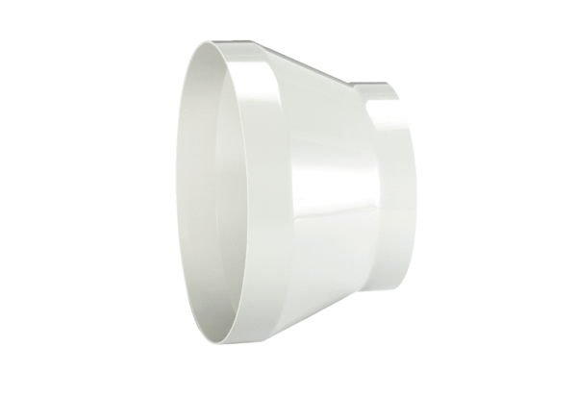Kształtka redukcyjna REM 25/20Opakowanie jednostkowe: 1 sztukaAsortyment: C
Numer artykułu: 0059.0636Producent: MAICO

